1. **首先在“Virtual Machine Settings”中设置“Network Connection”方式为NAT模式。**

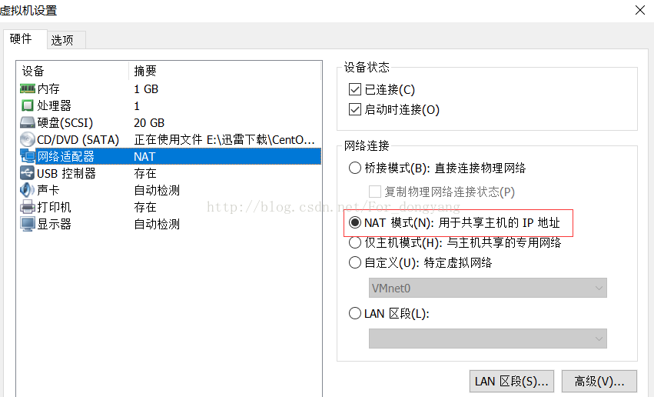

1. **win10的网络连接**

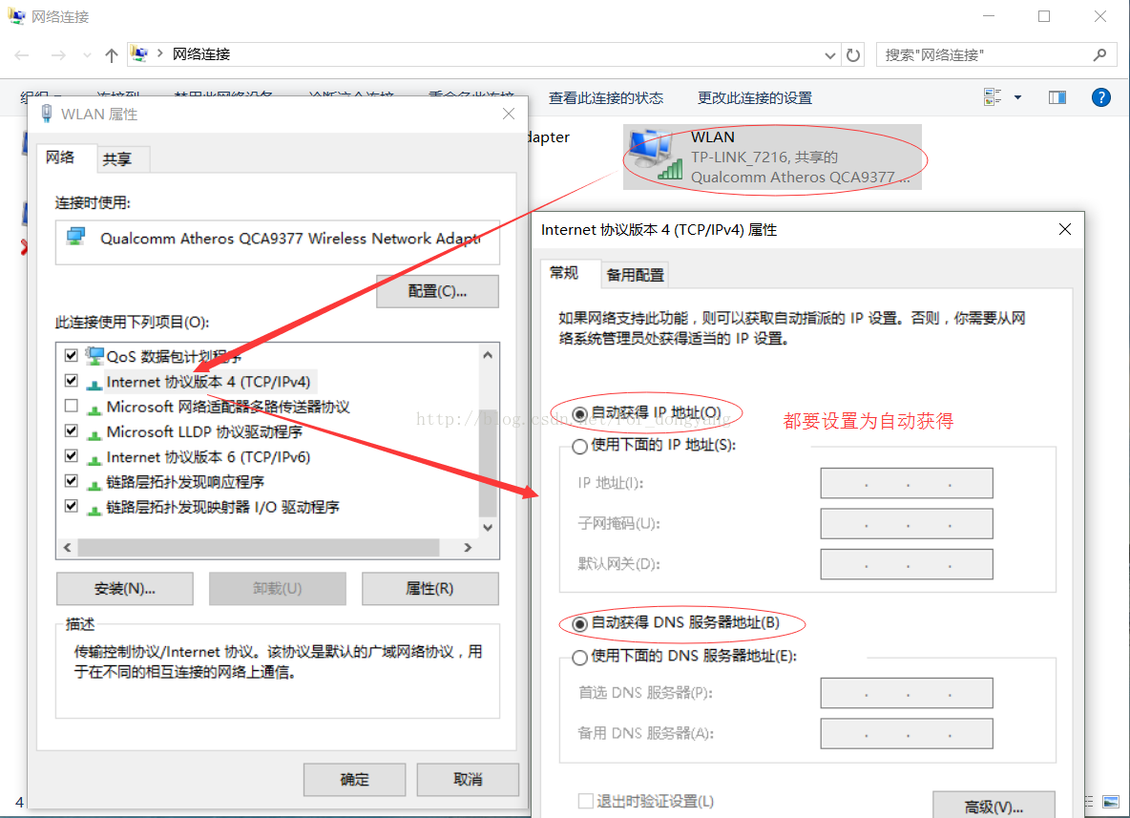

**3.**在root根用户下：cd /etc/sysconfig/network-scripts/

      vim ifcfg-eth0

进入文件后

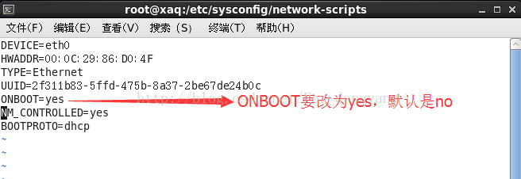

ONBOOT是指明在系统启动时是否激活网卡，只有在激活状态的网卡才能去连接网络，进行网络通讯

注意：本方法无需配置虚拟机网址，只需把网卡设置成DHCP模式。设置方法：

vim /etc/sysconfig/network-scripts/ifcfg-eth0

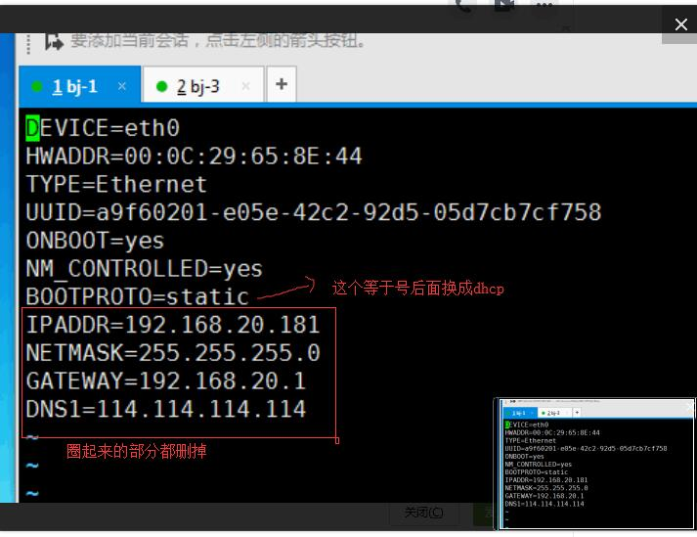

4.设置你的虚拟机

点虚拟机左上角，编辑，虚拟网络编辑器，然后照图所示，箭头所指的地方都要选中。注意IP不用管，自己生成的，然后保存就行了

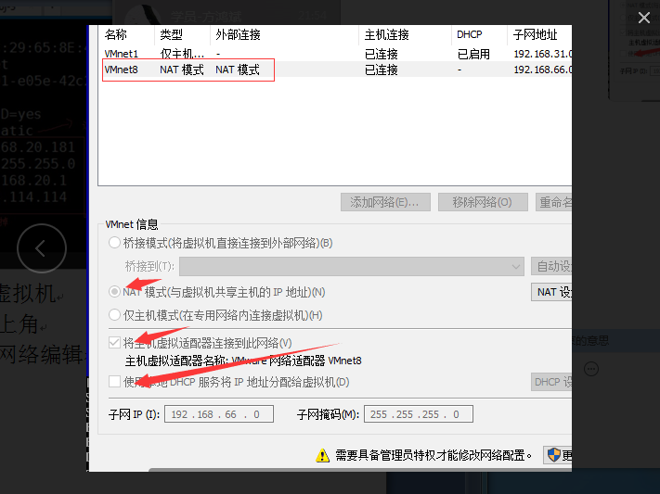

以上操作都做完之后，重启网卡。

然后虚拟机里ping下百度, ping baidu.com

如果能ping通就代表能联网了。

然后可以用xshell连接了！

注意：本教程只要没断网，关机就可以使用。就是每次需要配置的什么的时候都要查下自己虚拟机的IP，每次连接Xshell的时候也是如此。不过只要不关机，不断网，就不需其他设置。随便你连接哪个wifi都一样。